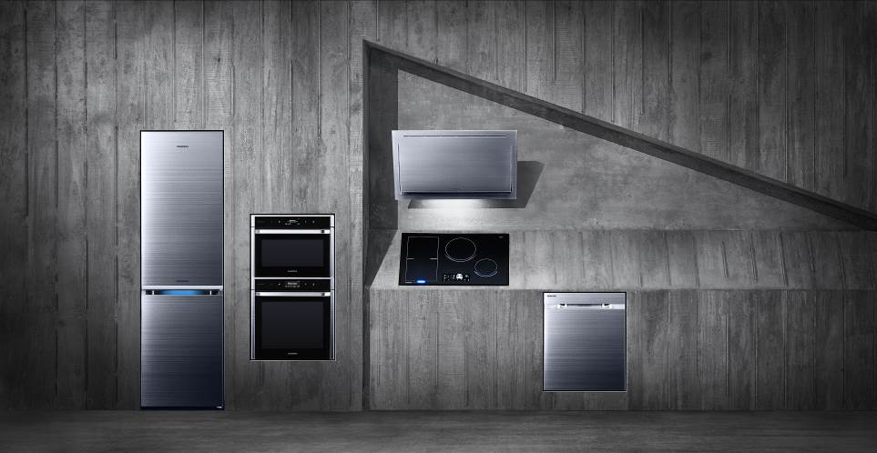

Nå kommer Samsungs nye kjøkkenserie Chef Collection til Norge

I 2015 vil Samsung forandre hvordan du oppbevarer og lager maten din. Den nye kjøkkenserien Chef Collection er et resultat av Samsung sin lidenskap for innovasjon, i kombinasjon med inspirasjon og kunnskap fra stjernekokker rundt om i verden.

Monte Carlo, 5. Februar 2015 – God mat starter med gode råvarer, og enhver dyktig kokk at oppbevaring og tilberedelse er avgjørende for å oppnå det perfekte resultatet. Samsung har samlet kunnskaper fra stjernekokker rundt om i verden og lanserer nå kjøkkenserien Chef Collection, som skal ta ditt kjøkken og din matlaging til et nytt nivå. Her er hovedrolleinnehaverne:

Den wifi-styrte dampovnen NV9000
Samsung digitaliserte vaskerommet med den oppkoblede vaskemaskinen WW9000. Nå er det kjøkkenets tur. Med den smarte Chef Collection-ovnen NV9000 slipper du å gå til kjøkkenet for å sjekke tiden, eller å bruke tid på å finne den rette steketemperaturen. Ovnen er nemlig utrustet med innebygget wifi. Gjennom Samsungs applikasjon Smart Home kan du enkelt følge med på og justere temperatur og steketid direkte fra mobilen. Du har også rask tilgang til over 80 automatiske tilberedelsesprogrammer. Funksjonen Vapour Technology fordeler varm damp ved hjelp av viften, og ser til at fukt og varme spres jevnt. Resultatet blir at maten blir saftig på innsiden og får en herlig tekstur på utsiden. Selvfølgelig er også unødvendige knapper byttet ut med en 4,6-tommer LCD-touchskjerm.

Det nøyaktige kjøleskapet RB8900
I Chef Collection-kjøleskapet RB8900 kan du oppbevare maten under de nøyaktig rette forholdene. Med hjelp av funksjonen Precise Chef Cooling minimeres temperaturvariasjonen til maks ±0,5 grader. I boksen Chef Zone kan temperaturen tilpasses separat, fort optimal oppbevaring av spesielle råvarer som fisk og kjøtt. Kjøleskapet er frittstående, men spesielt konstruert for å gå kant-i-kant med kjøkkeninnredningen. Likt et helintegrert skap, men med opp til 30 prosent mer plass takket være Samsungs isoleringsteknologi Space Max, gir RB8900 deg mer plass på innsiden uten å ta mer plass på utsiden.

Den intuitive induksjonskomfyren NZ9900
Med komfyren NZ9900 behøver du aldri mer å lure på platens temperatur. De virtuelle flammene hjelper deg å lese den aktuelle sonens varme og er et behagelig hjelpemiddel for deg som er vant til å kunne lese av varmen på flammene i en gassovn. Den er også utrustet med et magnetisk håndtak for at du raskt skal kunne regulere temperaturene, selv med klissete fingre. Når matlagingen er ferdig er håndtaket avtakbart slik at det enkelt kan rengjøres.

Den revolusjonerende oppmaskmaskinen DW9000
Samsung DW9000 er utrustet med den egenutviklede teknologien WaterWall. Til forskjell fra tradisjonelle oppmaskmaskiner som sprer vannstråler i sirkelbevegelser, innebærer WaterWall at jetsråler i bunnen av maskinen skaper en vegg av vann, og på den måten dekker hele maskinens nedre bunn. Det spiller ingen rolle hvor du plasserer den skitneste oppvasken, ingen ting slipper unna. Funksjonen Zone Booster gjør det mulig å vaske veldig skitten og hverdagsoppvask samtidig. Plasser den skitneste gratengformen på den ene siden og middagstallerknene på den andre. Aktiverer du Zone Booster tilpasses jetstrålenes styrke til de ulike sidene.

Utover disse fire hovedrollene inneholder Samsungs Chef Collection-serie flere produkter som gjør ditt kjøkken til hjemmets stolthet. Den bevegelsesstyrte viften NK9000, varmeboksen NL7000 som holder både mat og tallerkener varme og kombimikroovnen NQ9000 med LCD-touchskjerm og grillfunksjon.

Samsung Chef Collection kommer i butikkene våren 2015.

